新 书 推 荐

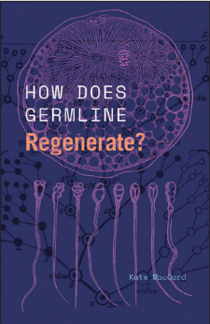
中文书名：《生殖细胞如何再生？》
英文书名：How Does Germline Regenerate？
作 者：Kate MacCord
出 版 社：University of Chicago Press
代理公司：ANA/Jessica
页 数：168页
出版时间：2024年1月
代理地区：中国大陆、台湾
审读资料：电子稿
类 型：生命科学

内容简介：

长期以来，科学家们一直认为，科学家们一直认为人类有两种细胞——胚芽和体细胞。对生殖细胞进行改变——例如使用基因组编辑——这种变化将出现在后代的细胞中。体细胞在这种篡改后是：“安全的”；修改你的皮肤细胞，你未来孩子的皮肤细胞永远不会知道。而且，虽然生殖细胞可以产生新一代（包括体内的所有体细胞），但体细胞永远不会成为生殖细胞。科学家们是如何发现体细胞和生殖细胞之间的这种关系和区别的——所谓的魏斯曼屏障——它真的存在吗？体细胞能像生殖细胞变成体细胞一样变成生殖细胞吗？也就是说，生殖细胞能否从体细胞中再生，尽管传统观念否认这种可能性?从19世纪末到21世纪20年代的研究，历史学家和科学哲学家（Kate MacCord）探讨了科学家是如何理解和接受魏斯曼屏障这个可疑的概念的，以及这个方便的假设对研究和政策的深远影响，从基因组编辑到干细胞研究等等。

作者简介：

凯特·麦考德（Kate MacCord） 是亚利桑那州立大学生命科学学院的助教教授，也是海洋生物实验室麦克唐纳计划的项目管理员，她还担任麦克唐纳研究员。她是《什么是再生？》（What Is Regeneration?）的合著者，此书也由芝加哥大学出版社出版。

感谢您的阅读！
请将反馈信息发至：版权负责人
Email：Rights@nurnberg.com.cn
安德鲁·纳伯格联合国际有限公司北京代表处
北京市海淀区中关村大街甲59号中国人民大学文化大厦1705室, 邮编：100872
电话：010-82504106, 传真：010-82504200
公司网址：http://www.nurnberg.com.cn
书目下载：http://www.nurnberg.com.cn/booklist_zh/list.aspx
书讯浏览：http://www.nurnberg.com.cn/book/book.aspx
视频推荐：http://www.nurnberg.com.cn/video/video.aspx
豆瓣小站：http://site.douban.com/110577/
新浪微博：安德鲁纳伯格公司的微博_微博 (weibo.com)
微信订阅号：ANABJ2002


